Wychowanie Fizyczne: od 30-03-2020 do 03-04-2020
Tematyka zgodna z podstawą programową.

Klasa V
Witam serdecznie po weekendzie. Zbliża się trzeci tydzień kwarantanny mam nadzieje ,że trzymacie się zdrowo i pozostajecie w domach. Przygotowałem na ten tydzień trochę teorii i praktycznych ćwiczeń do wykonania w mieszkaniu .Będzie też coś o zdrowiu i tak :
Poniedziałek teoria
-Pojęcie tętna spoczynkowego i powysiłkowego.
Wtorek ćwiczenia
-Kształtowanie szybkości ,wytrzymałości i równowagi.
Czwartek teoria – artykuł do przeczytania
-Stres – sposoby radzenia sobie ze stresem
Piątek ćwiczenia
-Rozgrzewka jako fundament do bicia rekordów w biegu.
Całotygodniowy zestaw ćwiczeń wraz z rycinami i opisami znajdziecie poniżej.
Zachęcam również do zapoznania się z teorią.
Czekam na wasze pytania i sugestie piszcie do mnie na maila: tpodemski@op.pl
Możecie wysyłać fotki lub krótkie filmy z ćwiczeń wasze zaangażowanie podczas ćwiczeń będzie docenione .

Pozdrawiam :Tomasz Podemski

Poniedziałek: Pojęcie tętna spoczynkowego i powysiłkowego.

Powiedz mi jakie masz tętno a powiem ci jak masz trenować.
Temat znany wielu bardzo dobrze, innym trochę słabiej, a jeszcze innym... nieznany zupełnie i to właśnie Ci ostatni nakłonili mnie do zabrania się za ten temat i zaczęcia od podstaw podstaw… A więc zaczniemy od pytania: czym się różni tętno od pulsu? Wiecie? To odpowiedzcie sobie na to pytanie zanim zajrzycie akapit niżej.

Mierzymy tętno czy puls?
No właśnnie… Odpowiedź prawidłowa: niczym, to jest jedno i to samo, określenie tej samej czynności, czyli ruchu tętnic zależnego od skurczów serca i elastyczności tętnic. To po co są dwa określenia? Ponieważ tętno jest określeniem medycznym, a puls określeniem potocznym i dobrze pasuje do nazw gazet i portali... a tak na marginesie to lubimy sobie utrudniać życie.
Wstęp mamy, teraz bierzmy się za tętno. Z punktu widzenia sportowca najbardziej będzie nas interesowało tętno spoczynkowe i tętno maksymalne, ale żeby za to się zabrać zaczniemy od podstaw... a podstawą jest serce, to ono zasysa i pompuje krew, to ono nadaje rytm naszemu życiu.

Jak zbudowane jest serce?
Serce zbudowane jest z 4 jam: 2 przedsionków i 2 komór... to było na biologii i studiach o kierunku kardiologia :) ALE lepiej powiedzieć za dużo niż za mało. W temacie tętna szczególnie będzie nas interesowała lewa komora, z której to pompowana jest krew do tętnic... i tu ważna sprawa! Otóż, u zdrowego, nie uprawiającego sportu człowieka posiada ona objętość 70-80 ml.

Jak działa serce?
Podstawy anatomiczne mamy. Teraz sposób działania serca i to jest już trochę bardziej skomplikowane, gdyż za prawidłowe działanie odpowiada układ bodźcoprzewodzący... Serce jest jak silnik, które do swojego prawidłowego działania potrzebuje układu elektrycznego, który będzie odpowiednio pobudzał je do pracy. Czasami układ ten wysiada i wtedy jest źle, ale są specjalne stymulatory serca, które stosowane są nawet u zawodowych sportowców na całym świecie. Najważniejsze to szybko wykryć usterkę, ale o tym potem.

Układy współczulny i przywspółczulny
Mamy już budowę i elektrykę, ale stety bądź niestety nasz organizm jest o wiele bardziej skomplikowany... wpływ na działania serca, a de facto na tętno ma też układ nerwowy, a dokładniej układ autonomiczny, a jeszcze dokładniej układy współczulny i przywspółczulny. Zaraz to rozgryziemy. Nazwy podobne, a więc i działanie musi być powiązane, no i jest.
Układ przywspółczulny zwalnia częstość skurczów serca i odgrywa główną rolę podczas spoczynku, gdy sobie śpimy i jest charakterystyczny dla pozycji leżącej, za to układ współczulny jest antagonistą i przyspiesza częstość skurczów serca, przez działanie dwóch hormonów adrenaliny i noradrenaliny....

Hormony adrenalina i noradrenalina
Adrenalina i noradrenalina tacy dwaj kolesie na posyłki, a układ współczulny to ich szef (Boss) i za każdym razem gdy zbliża się niebezpieczeństwo, gdy trzeba walczyć, uciekać, bądź też rywalizować – jak ma to miejsce na zawodach – Boss wysyła swoich ludzi, żeby postraszyli trochę serce, a ono wzięło się do cięższej roboty. Widać to przed startami, gdzie zawodników na linii startu aż nosi, a pierwszy kilometr jest zazwyczaj jednym z najmocniejszych patrząc na pracę serca. To właśnie za sprawą tych dwóch pracowników: adrenaliny i noradrenaliny, będących na zleceniu Bossa. Mamy to, ostatnia ważna informacja jest taka, iż serce u mężczyzny o wadze około 70 kg, przetacza około 5 L krwi na minutę... no i teraz już bierzemy się za tętno.

Oblicz tętno spoczynkowe
O sercu już trochę wiemy. Teraz tętno. I tu zaczniemy od tętna spoczynkowego, które u zdrowego dojrzałego osobnika z gatunku Homo Sapiens wynosi około 70/min. No i to nam się pokrywa z informacjami podanymi powyżej, 70 uderzeń serca na minutę o pojemności lewej komory 70-80 ml daje nam około 5 L krwi na minutę. Wszystko pasuje, ale sprawa się komplikuje, gdy potrzebujemy przetoczyć 20, 25, czy 30 litrów krwi w minutę, a tak jest podczas zawodów sportowych... wyobrażacie sobie to przy normalnej objętości serca, normalnej 70-80 ml objętości lewej komory? Wtedy serce musiałoby bić 300, 400, a nawet więcej razy na minutę. Jest to nie wykonalne, nawet przy użyciu Bossa i jego chłopców na posyłki.

Serce Aktywnych Rośnie. Dosłownie
Dlatego organizm musiał z tym sobie poradzić inaczej i postanowił przemodelować serce, zrobić mały tuning, w wyniku którego objętość lewej komory serca potrafi znacznie zwiększyć swoją objętość do 100, 120, 160 ml, a nawet jeszcze więcej. Skala, na jaką tuning zostanie wykonany zależy od tego jakie są możliwości, które mamy uwarunkowane genetycznie, oraz od tego jakie są potrzeby, a to warunkujemy już sami poprzez bodźce jakimi są treningi, a dokładniej intensywność treningów. Elitarni zawodnicy sportów wytrzymałościowych potrafią pompować ponad 30 litrów krwi podczas maksymalnego wysiłku, co jest wykonalne tylko wtedy gdy objętość ich lewej komory serca osiąga pułap 150 ml i więcej.
No dobra, ale co dzieje się wtedy, gdy masz tak rozwinięte serce, a w spoczynku potrzebujesz przepompować nadal tylko 5 L krwi w minutę... wtedy twoje tętno spoczynkowe spada. Nie trudno policzyć, iż żeby przepompować 5 L krwi w minutę mając serce o objętości lewej komory 150 ml wystarczą 33 uderzenia.

Tętno spoczynkowe u Aktywnych
Stąd też tętno spoczynkowe u osób wytrenowanych jest na znacznie niższym poziomie niż u zwykłych kanapowców. Osiąga wartości poniżej 60, 50, 40, a nawet 30 uderzeń na minutę, rekordzista miał 20, ale to rekordzista - nie próbujcie tego robić w domu.. Choć akurat w tym przypadku jest z czego się cieszyć, bo czym niższe tętno tym dłuższe życie. A i jeszcze jedno... pamiętajmy, aby tętno spoczynkowe mierzyć zaraz po obudzeniu w pozycji leżącej lub półsiedzącej.

Tętno maksymalne
Tętno spoczynkowe mamy za sobą to teraz czas lecieć na maksa... Tętno maksymalne, czyli największa częstość skurczów serca w czasie minuty to coś czego nie da się wytrenować i z czym się rodzimy, tak jak kobiety mogą narzekać, że nie zostały obdarzone przez los dużymi piersiami, tak biegacze mogą narzekać, że nie zostali obdarzeni wysokim tętnem maksymalnym. No cóż los jest przewrotny... a tętno maksymalne jest indywidualnym parametrem i może wynosić od 170 do ponad 220... (najgorzej jak jesteś biegaczką i nie masz ani piersi, ani tętna... to już całkowita niesprawiedliwość :)

Wzory na obliczanie HRmax
Wychodząc z tego założenia pytaniem jest czy mają jakiś sens popularne wzory na wyliczanie tętna maksymalnego? Jakiś tam mają, gdyż są skierowane do najpopularniejszej statystycznie grupy ludzi, a nie do tych skrajnych przypadków i tu mamy 3 sposoby na wyliczanie HRmax:
1. Wzór najbardziej znany, najprostszy i obarczony największym błędem:
HRmax = 220 – wiek w latach
2. Wzór Millera, już bardziej doprecyzowywany uwzględniający różnice w poziomie wytrenowania:
HRmax = 217 – (0,85 x wiek)
– wyczynowiec < 30. roku życia: odjąć 3 uderzenia/min
– wyczynowiec w wieku 50–54 lat: dodać 2 uderzenia/min
– wyczynowiec ≥ 55. roku życia: dodać 4 uderzenia/min
3. Wzór Sally Edwardsa, który uwzględnia rozgraniczenie na płeć i jest obarczony najmniejszym błędem
kobiety: HRmax = 210 – (0,5 x wiek) – (0,022 x waga w kg)
mężczyźni: HRmax = 210 – (0,5 x wiek) – (0,022 x waga w kg) + 4

Spiroergometria HRmax
Tyle możemy wywnioskować z suchych liczb, a jeśli chcemy określić poziom tętna maksymalnego dokładnie wypadałoby się wybrać do specjalistycznego laboratorium, gdzie przeprowadzą nam test wysiłkowy i przy pomocy spiroergometru zostanie określone nasze HRmax. Prawda, że fajnie? No fajnie, tylko trzeba pamiętać o kilku drobnostkach.

Kiedy badamy HRmax
Na taki test powinniśmy się wybrać dopiero gdy znamy swoje możliwości i potrafimy wykrzesać z siebie maksymalne obroty, a to z punktu widzenia fizjologii jest możliwe dopiero gdy potrafimy pokonać dystans 10 km bez większego trudu. No i druga sprawa, o której zapominają nawet Ci profesjonalni zawodnicy, na test wysiłkowy nie możemy udać się będąc w pełnym treningu, gdyż w wyniku zmian adaptacyjnych podczas wzmożonych przygotowań nasze tętno maksymalne spada. Ale nie martwcie się, po zaprzestaniu mocnych treningów wróci do swojej wartości wyjściowej, stąd też w przygotowaniach do startu docelowego tak ważne jest luzowanie przed startem i łapanie świeżości.
Mamy już garść, a nawet dwie garści przydatnych informacji... znowu wyszło mi coś dużo. To teraz dla tych co dotrwali do tego momentu będzie nagroda w postaci garści konkretnych konkretów.

HRmax a predyspozycje sportowe
Pierwszy konkret: określając HRmax możemy ocenić predyspozycje młodocianego amatora sportów wytrzymałościowych do uprawiania tego typu wysiłku, czym większy poziom wyjściowy tym lepiej.
Drugi konkret: sprawdzając swoje tętno spoczynkowe możemy ocenić swój stopień wytrenowania, czym niższe tym lepiej, ale co ważne, spadające powoli, z częstotliwością 1 na tydzień treningu.
Trzeci konkret: nagły wzrost tętna spoczynkowego może świadczyć o stanie zapalnym związanym z rozpoczynającą się infekcją, wtedy najlepiej zaprzestać treningu i hyc pod kołdrę, zgasimy problem w zarodku.
Czwarty konkret: nagły spadek tętna spoczynkowego często świadczy o przetrenowaniu... tu podkreślam, że nagły czyli o kilka-kilkanaście uderzeń w dół w przeciągu kilku-kilkunastu dni, wtedy należy obrać kurs na odpoczynek i regenerację, gdyż startując z tak niskiego poziomu i tak za dużo nie wyciągniemy ze swojego organizmu, co najwyżej kontuzję.

Tętno jako wyznacznik zakresów treningowych
Piąty konkret: najbardziej znany i lubiany, czyli tętno jako wyznacznik zakresów treningowych... wielu trenerów powiada, że prosta zależność:
50-60% HRmax
- zakres dla początkujących i dla treningu regeneracyjnego
60-70% HRmax
- zakres dla chcących spalić trochę tłuszczyku i dobry na dłuższe spokojne wybieganka ze znajomymi
70-80% HRmax
- zakres dla ambitnych, tu już przygotowujemy organizm do intensywnego wysiłku, budujemy bazę tlenową
80-90% HRmax
- zakres dla tych co wiedzą po co to robią, tu już ocieramy się o granice treningu beztlenowego. Tu już zaczyna boleć, biegi ciągłe, treningi interwałowe na niepełnym wypoczynku, budowanie szybkości wytrzymałościowej to właśnie tu
90-100% HRmax
- zakres dla tych co lubią cierpieć. Bariera beztlenowa zostaje przełamana, jony wodoru niszczą nasze mięśnie, ale to właśnie tu w ogniu piekącym nasze łydy wykuwana jest moc i szybkość maksymalna.
Niby łatwe... określamy tętno maksymalne, potem bierzemy kalkulator, wyliczamy sobie zakresy i trenujemy, no niestety tętno też się zmienia, o czym pisałem wyżej i mógłbym jeszcze wiele, ale wtedy nikt by nie dotrwał do końca. Dlatego ważne jest by te zmiany w miarę możliwości uwzględniać co zabezpieczy nas przed jakże częstymi etapami przemęczenia, przetrenowania, czy kontuzji.

Wtorek:Kształtowanie szybkości ,wytrzymałości i równowagi.

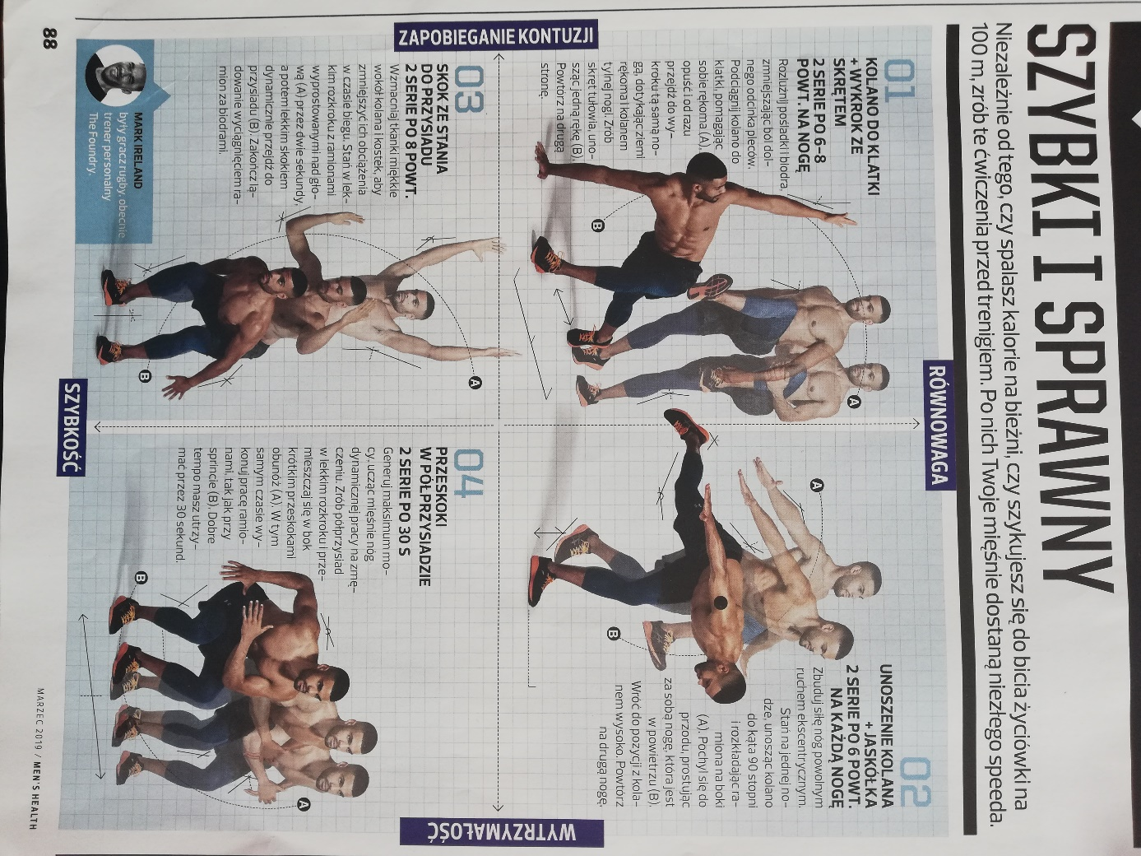

Czwartek: Stres – sposoby radzenia sobie ze stresem.

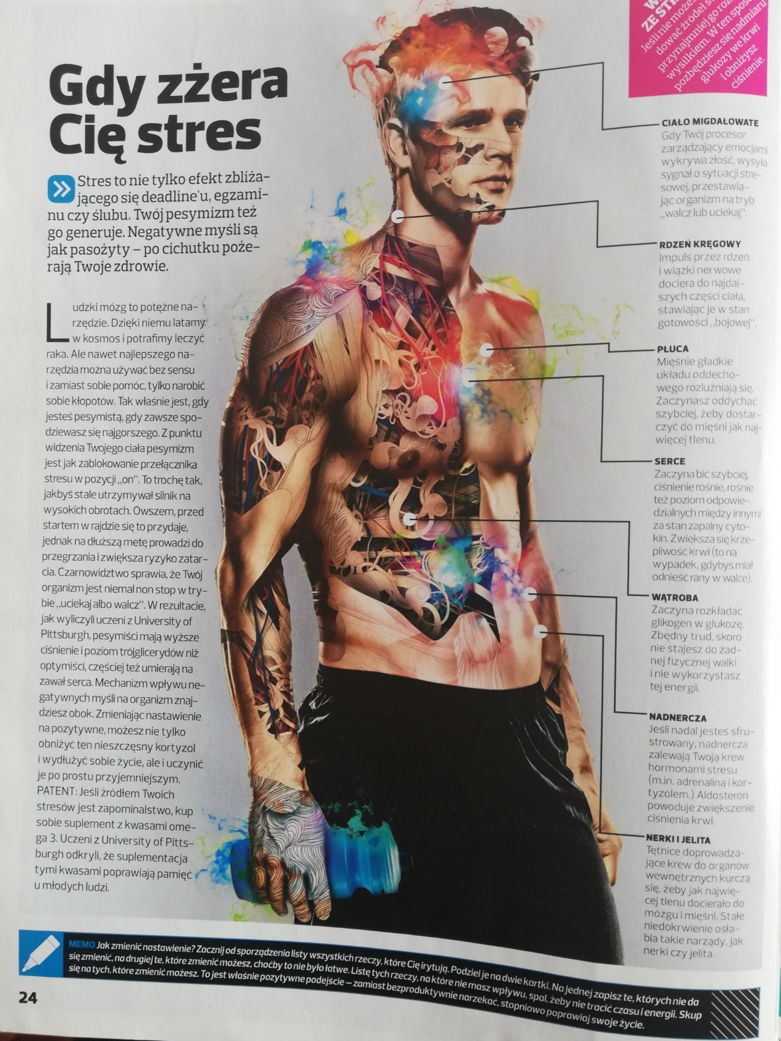

Piątek: Rozgrzewka jako fundament do bicia rekordów w biegu.

